**Сушко Катерына Карпова (Suszkowna Katerzyna)**

30 марта 1814 г – крещение (НИАБ 136-13-894, лист 89, №18/1814-р (ориг)).

**НИАБ 136-13-894:** Лист 89. **Метрическая запись №18/1814-р (ориг).**

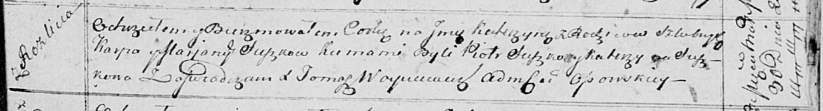

Осовская Покровская церковь. 30 марта 1814 года. Метрическая запись о крещении.

Suszkowna Katerzyna – сын родителей с деревни Разлитье.

Suszko Karp – отец.

Suszkowa Marjana – мать.

Suszko Piotr – кум.

Suszkowa Katerzyna – кума.

Woyniewicz Tomasz – ксёндз.